**РОССИЙСКИЙ УНИВЕРСИТЕТ ДРУЖБЫ НАРОДОВ**

**Факультет физико-математических и естественных наук**

**Кафедра прикладной информатики и теории вероятностей**

**ОТЧЕТ**

**по лабораторной работе № 1**

*дисциплина: Операционные системы*

Студент: Арабов Шахбоз Дониёрович

Группа: НКНбд-01–21

**МОСКВА**

2022 г.

**Цель работы**

Целью данной работы является приобретение практических навыков установки операционной системы на виртуальную машину, настройки минимально необходимых для дальнейшей работы сервисов.

Установка Fedora Workstation

Fedora Workstation — это отточенная, легкая в использовании операционная система для переносных и настольных компьютеров с полным набором инструментов для разработчиков и производителей всех видов.

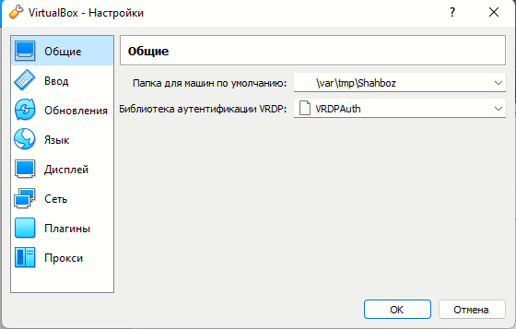

**Рис. 1. Окно Свойства VirtualBox**

Создали новую виртуальную машину под своим логином.

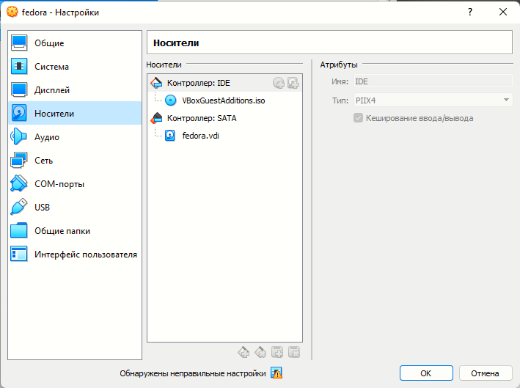

**Рис. 2. Окно «Ностители» виртуальной машины: выбор образа оптического диска**

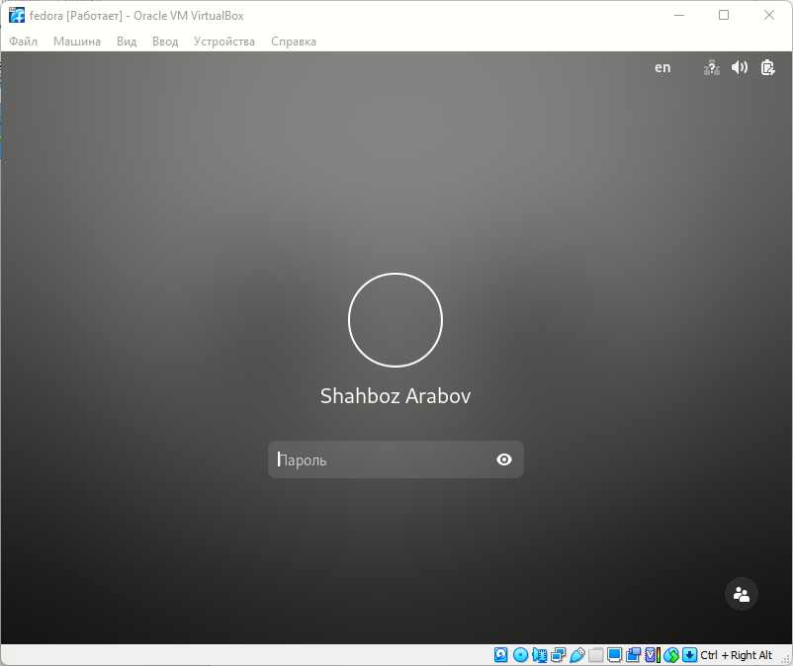

**Рис. 3. Окно пользователя**

После завершение работ перезагрузим виртуальную машину.

**Домашнее задание**

Дождитесь загрузки графического окружения и откройте терминал. В окне терминала проанализируйте последовательность загрузки системы, выполнив команду dmesg. Можно просто просмотреть вывод этой команды:

dmesg | less

Можно использовать поиск с помощью grep:

Dmesg | grep -i “то, что ищем”.

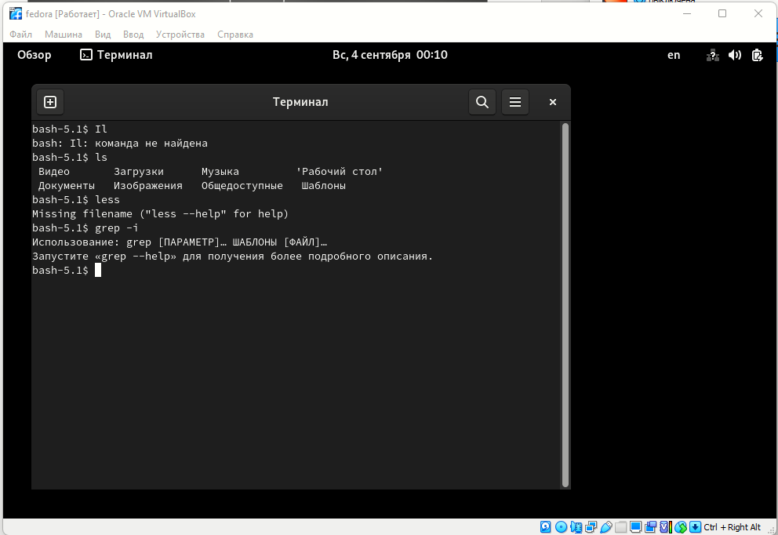

**Рис. 4. Терминал**

**Контрольные вопросы**

3. Что такое файловая система? Приведите пример с краткой характеристикой.

Файловая система — это совокупность файлов на диске и взаимосвязей между ними.

1. Одноуровневая файловая система
2. Многоуровневая файловая система

Одноуровневая файловая система – это линейная последовательность имён файлов.

Многоуровневая (иерархическая) файловая система — это система вложенных папок (имеет древовидную структуру).

4.Как посмотреть, какие файловые системы подмонтированы в ОС?

Команда findmnt — это простая утилита командной строки, используемая для отображения списка смонтированных файловых систем или поиска файловой системы в /etc/fstab, /etc/mtab и /proc/self/mountinfo.

Чтобы отобразить список смонтированных файловых систем, выполните в командной строке следующую команду.

Findmt

Она отображает целевую точку монтирования (TARGET), исходное устройство (SOURCE), тип файловой системы (FSTYPE) и соответствующие параметры монтирования (OPTIONS) для каждой файловой системы, как показано в следующих выходных данных.